Лучшая разработка занятия дополнительного образования детей для обучающихся с ограниченными возможностями здоровья

Идрисова Насима Васильевна
yunost25@mail.ru
Педагог дополнительного образования
Муниципальное бюджетное учреждение
дополнительного образования
«Центр дополнительного
образования детей»
г. В Уфалей, 2022г.
Плоскостная поделка «Заяц»
Цель: формирование интереса и мотивация к занятиям по технике «квилинг»
Задачи:
1.Предметные:
- научить выполнять поделку по образцу.
- развитие творческих способностей и воображения, мелкую моторику рук при изготовлении поделки и склеивание всех деталей в единое целое.
- овладение практическими умениями и навыками в восприятии, анализе и оценке поделки.
2. Метопредметные:
- Рассказ детям о зайцах.
- познакомить детей с основными приёмами в технике квиллинг.
3.Личностные:
- развитие творческих способностей и логического мышления.
- уважение к чужому труду и результатам труда, предпосылки для готовности самостоятельно оценивать успешность своей деятельности на основе предложенных критериев.
- воспитывать аккуратность, интерес к изготовлению подарка своими руками.

Участники: обучающиеся 1 года обучения, (7лет).
Продолжительность:1 занятие по 40 минут, 1 физкультминутка.
Тип занятия: отработка умений и навыков полученных ранее, практическое применение знаний и умений.
Форма организации занятия: групповая.

Методы:
Словесный:подводящий диалог.
Наглядный:демонстрация рисунков.
Практический:практическая работа.

Обеспечение занятия:
- образец поделки «Заяц»
- цветнойкартон, белые и цветные бумажные полоски,
- инструмент для квиллинга (вилка),
- клей, ножницы,
- фигурная линейка,
- зубочистка
- доска мел, магниты;
Оборудование:
- образец с изображение элементов технике «квиллинг»
- образец работы.

Ход занятия:

1. Организационный момент.

Прозвенел опять звонок,
Он позвал нас на урок.
Мы, сейчас, не отдыхаем,
А работать начинаем!

Здравствуйте, ребята!
Я рада всех вас видеть на занятии Т.о. «Бумажная филигрань».
По прошу вас внимательно слушать, активно работать,
посмотреть друг на друга.
подарить свои улыбки друг другу.

Проверим, все ли готовы к урок.
Все ли правильно сидят?
Все ль внимательно глядят?

Загадаю вам загадку,
Кто быстрей ответ найдёт,
Тот тему занятия назовет.

Загадка:
(Заяц
Любит красную морковку,
Грызет капусту очень ловко,
Скачет он то тут, то там,
По лесам и по полям,
Серый, белый и косой,
Кто скажите он такой
(заяц)

Рассказ о зайце детям:
Зайцы обитают повсеместно, в том числе и в нашей области. Их нет только в Австралии и Антарктиде. На сегодня известно примерно 30 видов зайцев.
ВНЕШНИЙ ВИД И ПОВАДКИ
Зайцы имеют характерный внешний вид: длинные уши, короткий хвост, длинные задние лапы. Они могут бегать по прямой со скоростью до 70 км/час. Зрение у них слабое, зато хорошие слух и обоняние.
Весной и осенью зайцы линяют. К зиме их мех становится более светлым, а к лету наоборот — темнеет. Это помогает зайцу быть менее заметным для врагов. Так ему легче прятаться.
Так как у зайцев очень много природных врагов, они отличаются скрытностью и осторожностью. А в сказках и пословицах, являются символом страха и трусости. Часто говорят: «трусливый, как заяц».
Зайцы — это травоядные млекопитающие. Они питаются растениями: травой, корой деревьев, овощами. Часто наносят вред сельскому хозяйству. Зайчихи, как все млекопитающие кормят своих детёнышей молоком, но всего одну неделю, а потом бросают их, навещая лишь иногда. Поэтому, большинство зайчат гибнет в зубах хищников или от голода.
ЗАЯЦ РУСАК И ЗАЯЦ БЕЛЯК
В нашей стране чаще всего встречаются заяц русак и заяц беляк — это два разных вида зайцев. Они отличаются друг от друга местами обитания, размерами и цветом меха. Заяц беляк обитает в северных районах, а русак в зонах с умеренным климатом и в южных районах.
Заяц русак крупнее беляка, он весит 5-6 кг, имеет длину до 70 см. У него темнее мех, более длинные уши, длиннее задние ноги и хвост, зато лапы короче и уже, потому что русаку меньше приходится бегать по глубокому и рыхлому снегу. Летом русак имеет серую, бурую, коричневую или рыжую окраску. Живот белый или светлый, вокруг глаз шерсть белая, кончики ушей черные. Зимой мех у русаков становится светлее, но никогда не бывает белоснежным.
Заяц беляк немного мельче русака. Зимой он имеет чисто белый цвет, кроме кончиков ушей, которые круглый год остаются черными. А летом беляк бывает серым или буроватым.

2.Теоретическая часть:

Сегодня на занятии мы будем с вами изготавливать плоскостную поделку «заяц»
(показываю образец)
Работа нас ждёт интересная. Справиться с ней смогут внимательные, любознательные, трудолюбивые дружные ребята, и хорошее настроение!!!

Ребята сейчас мы с вами рассмотрим из каких деталей состоит заяц?
Педагог: загадывает загадки
1.Он похожий на яйцо
Или на твое лицо.
Вот такая есть окружность
Очень странная наружность:
Круг приплюснутым стал.
Получился вдруг…(овал). Тело зайца похоже на овал.
2.Эта форма у клубка
У планеты, колобка
Но сожми ее, дружок
И получится …(кружок). Голова похоже на круг.
3.Чтобы в цель попасть хоть раз,
Нужен острый меткий (глаз). Это у нас передние, задние лапки и уши.
Нам понадобятся следующие материалы: цветной картон, белые и цветные полоски, ножницы, клей, линейка, инструмент для скручивания.

3. Техника безопасности: (Ответы детей на вопросы о правилах техники безопасности)
2.1. Работа с клеем:
- С клеем обращайтесь осторожно. Клей ядовит!
- Нельзя, чтобы клей попадал на пальцы рук, лицо, особенно глаза.
- При попадании клея в глаза надо немедленно промыть их в большом количестве воды.
- По окончании работы нужно закрыть клей и обязательно вымыть руки.

2.2. Работа с инструментом:
- При работе с клеем пользуйтесь салфеткой.
- Храните ножницы в указанном месте в определённом положении.
- При работе внимательно следите за направлением резания.
- Не работайте с тупыми ножницами и с ослабленным шарнирным креплением.
- Не держите ножницы лезвием вверх.
- Не оставляйте ножницы с открытыми лезвиями.
- Не режьте ножницами на ходу.
- Не подходите к товарищу во время работы.
- Передавайте закрытые ножницы кольцами вперёд.
- Во время работы удерживайте материал левой рукой так, чтобы пальцы были в стороне от лезвия.
4 Физминутка:
Подготовка кистей рук к работе.
Игра на координацию движений «Заячья зарядка».
Раз – присядка, два – прыжок.
Это заячья зарядка.
А зайчата как проснутся
Любят долго потянутся обязательно зевнуть (кулаками потереть глаза, потянутся зевнуть, прикрыв рот)
Ну и хвостиком вильнуть (движение бёдрами)
Спину выгнуть и легонечко подпрыгнуть (прогнутся в спине вперёд, легкий прыжок вверх руки полусогнутые в локтях)
Широко расставить лапы, то одну, то обе вместе
Долго топчется на месте (ноги на ширине плеч, переступание ноги на
ногу раскачивание туловище в стороны)
А кома зарядки мало – начинаем всё сначала (развести руки в стороны на уровне пояса ладонями вверх)

5 Практическая часть:
Педагог - раздаёт детям файлы с подготовленным необходимыми материалами и инструментом.
Пошаговая инструкция по изготовлению плоскостного «зайца»

Тело (1шт)
- берём 3 белые бумажные полоски, склеиваем их друг за другом, с помощью инструмента накручиваем плотный ролл, затем формируем свободный овальный ролл. (рис.1.)
Голова (1шт)
- берём 2 белые бумажную полоски склеиваем их друг за другом, с помощью инструмента накручиваем плотный ролл круг (рис. 2.)
Передние маленькие лапки (2шт)
- берём 2 белые бумажные полоски, склеиваем их друг за другом, с помощью инструмента накручиваем плотный ролл, затем формируем свободный ролл виде «глаза» (рис.3.)
Задние длинные лапки (2шт)
- берём 3 белые бумажные полоски, склеиваем их друг за другом, с помощью инструмента накручиваем плотный ролл, затем формируем свободный ролл виде «глаза» (рис. 3.)
Уши (2шт)
Девочки: берут 1 белую полоску и одну розовую полоску
Мальчики: берут 1 белую полоску и одну синею полоску
затем, склеиваем их друг за другом, с помощью инструмента накручиваем плотный ролл, затем формируем свободный ролл виде
«изогнутого глаза» (рис. 4.)
Затем соединяем все детали в единое целое.

Вывод: Наша поделка готова! (рис. 5)
6. Заключительная часть:
Что нового вы узнали о зайцах?
Что показалось вам интересным, занимательным?
Понравился вам ваш заяц?

7.Рефлексия:
Отразите свое настроение смайликом
Если вы довольны своей работой на занятии, выберите улыбающийся смайлик. Если вы не довольны своей работой на занятии, выбери грустной смайлик.
Все молодцы, ребята! Получилось очень красиво. Всем спасибо за работу.

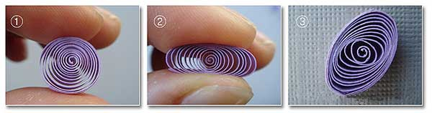
Овал (рис.1)

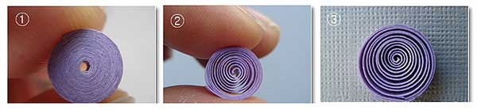
Круг (рис.2)
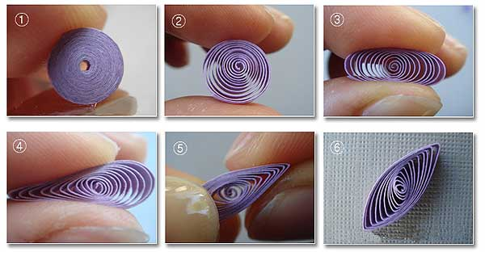

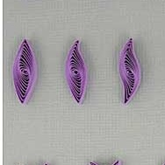
Глаз (рис.3)

Изогнутая глаз (рис.4)
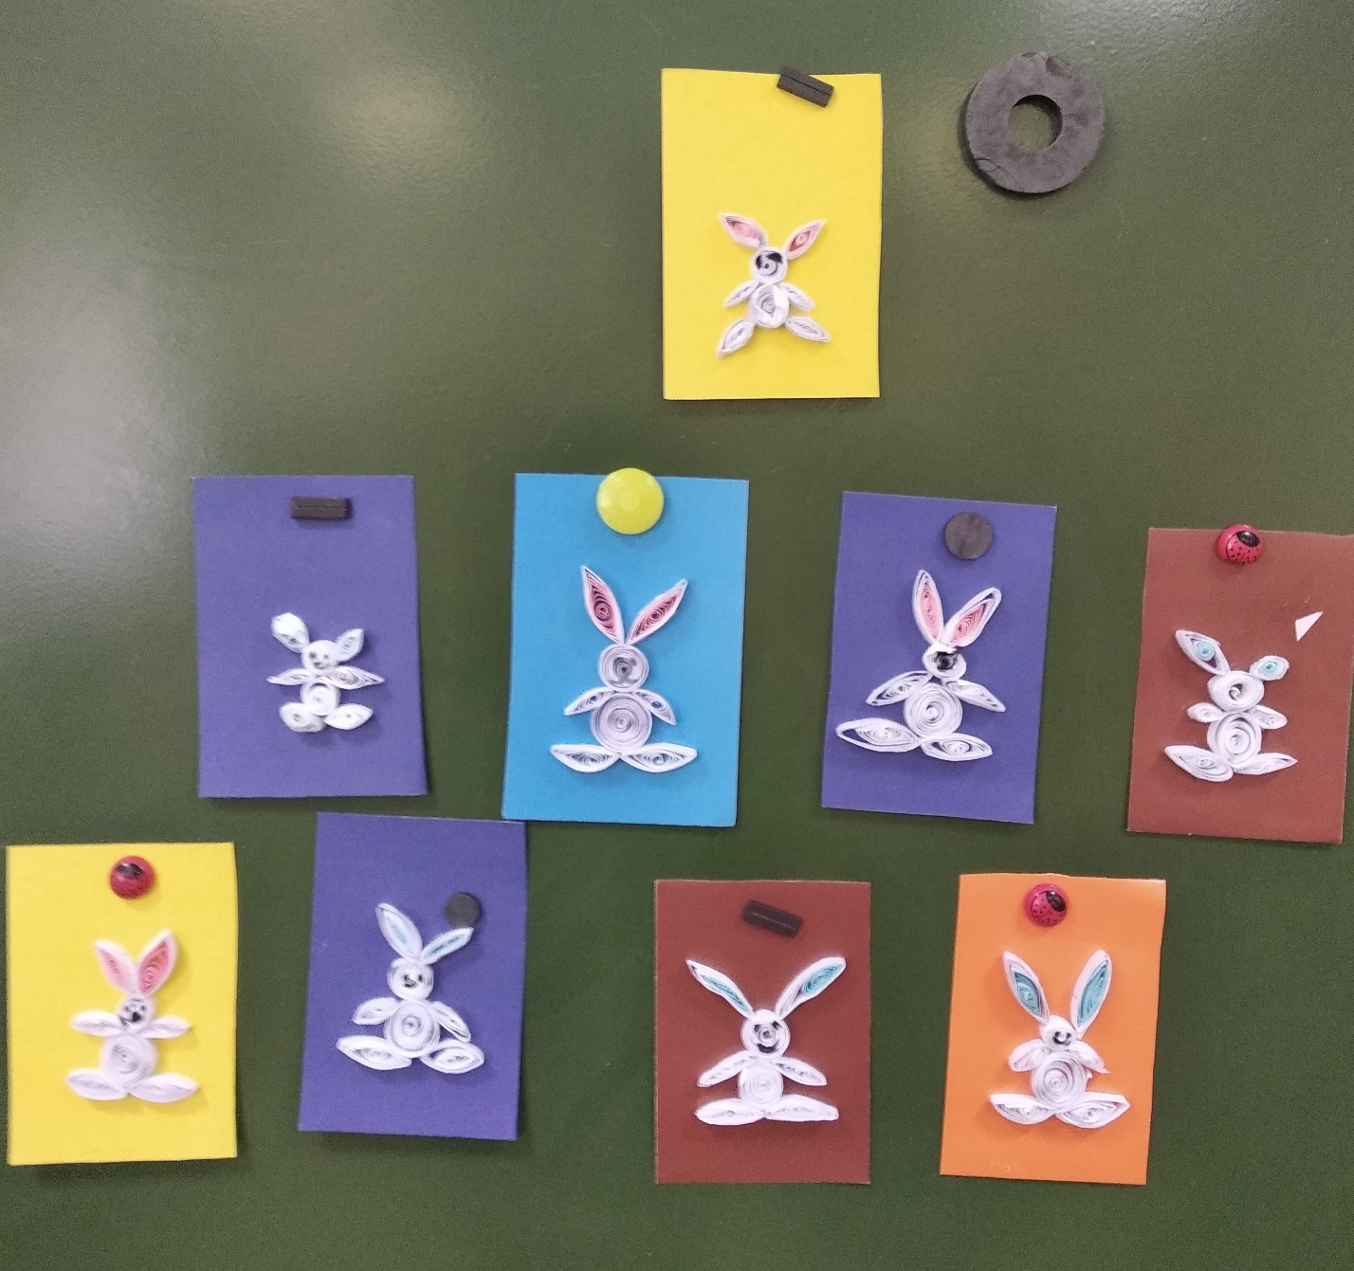

Рис. 5

